
实验报告封面

课程名称： 微信小程序应用开发 课程代码： SS0020
任课老师： 钟正希 实验指导老师: 钟正希
实验报告名称：

学生姓名： 廖继冰
学号： 2140129263
教学班：
递交日期：
签收人：

我申明，本报告内的实验已按要求完成，报告完全是由我个人完成，并没有抄袭行为。我已经保留了这份实验报告的副本。

申明人(签名):

实验报告评语与评分：

评阅老师签名：
实验内容 | 实验1 微信小程序目录结构及框架分析
实验目的
- 熟悉微信开发工具的使用；
- 认识微信小程序目录结构，掌握新的页面创建的两种方式；
- 配置全局app.json及页面设置，掌握制作底部标签导航栏及页面设置；
二、实验环境（本实验的硬件和软件环境及使用仪器等）
硬件：PC电脑一台；
配置： win7系统，内存大于4G 硬盘250G及以上
软件：Firefox、Google chrome 、微信Web开发者工具、微信Android或者IOS客户端、智能手机、
三、实验实现过程
1.实验内容及步骤：
- 创建微信小程序项目：WchatReading，并创建微信小程序三个页面:福利（welfare）、书城(bookmall)、听书(listen)。
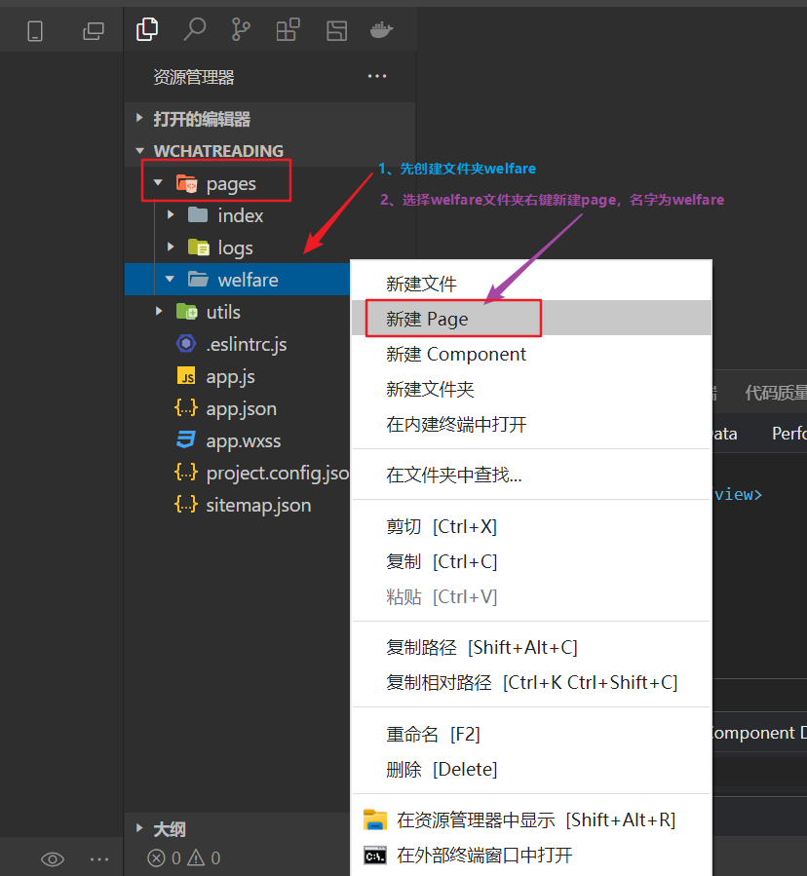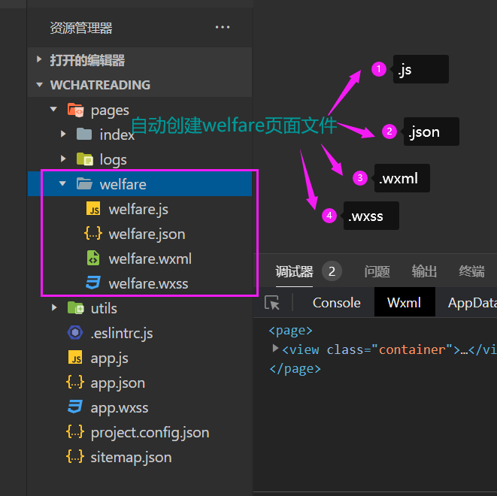
图1-1 创建页面方法 图1-2 完成页面创建后

- 编辑app.json文件中的`pages`的配置项，设置书城页面为启动后的首个页面，请思考是否还有其他方式设置书城页面为启动后的首个页面？（说明并给出设置截图）
- 编辑app.json文件中的`tabbar`的配置，实现“WchatReading”项目如下效果：在小程序底部设置3个tab选项。
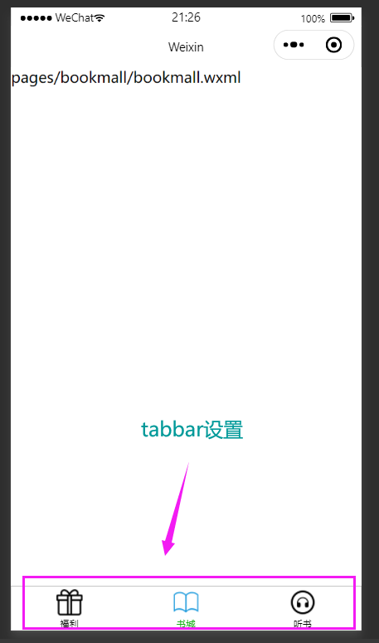
图3-1 tabbar设置效果图
  - 创建图片目录images，并粘贴进去几张图片。注意，往目录中粘贴图片需要在硬盘找到目录位置去粘贴，直接在工具中不能粘贴图片。https://www.iconfont.cn/home/index?spm=a313x.7781069.1998910419.2
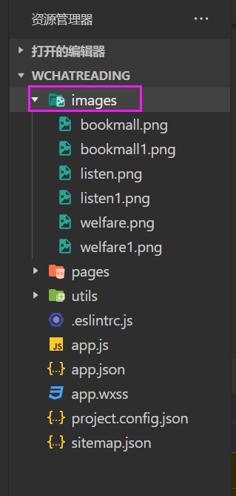
  - 参考文档https://developers.weixin.qq.com/miniprogram/dev/reference/configuration/app.html#tabBar，完成底部导航栏设置，可以结合文档属性丰富设置效果，并给出实现截图。
- 修改每个tab页面的导航栏标题及样式，导航栏标题分别为福利（welfare）---读书福利、书城(bookmall)---微信读书、听书(listen)---微信听书，样式可以结合你自己的思考设置，给出你实现的各个页面设置效果截图。以下效果为参考：
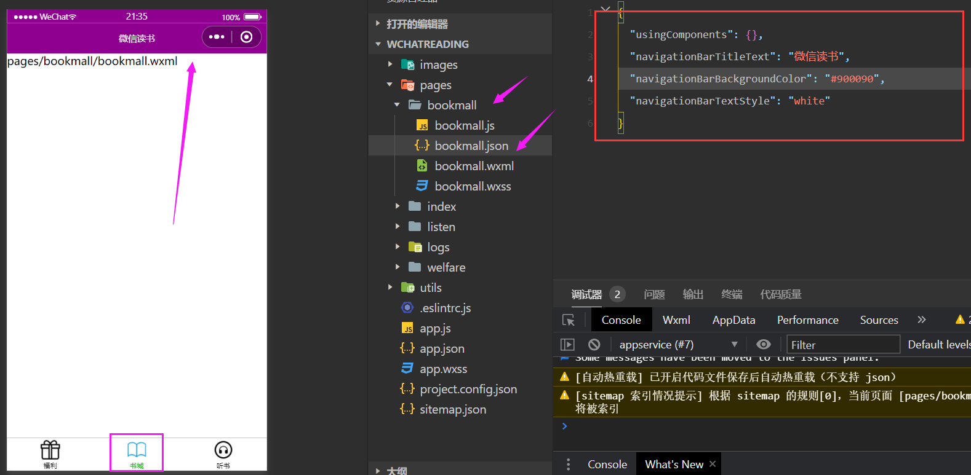
图4-1 书城页面设置参考

四、实验结果分析与总结（要求内容组织清晰规范）
- 分析微信小程序创建页面的方式有哪些，给出实验任务1完成的分析与截图【页面创建15%】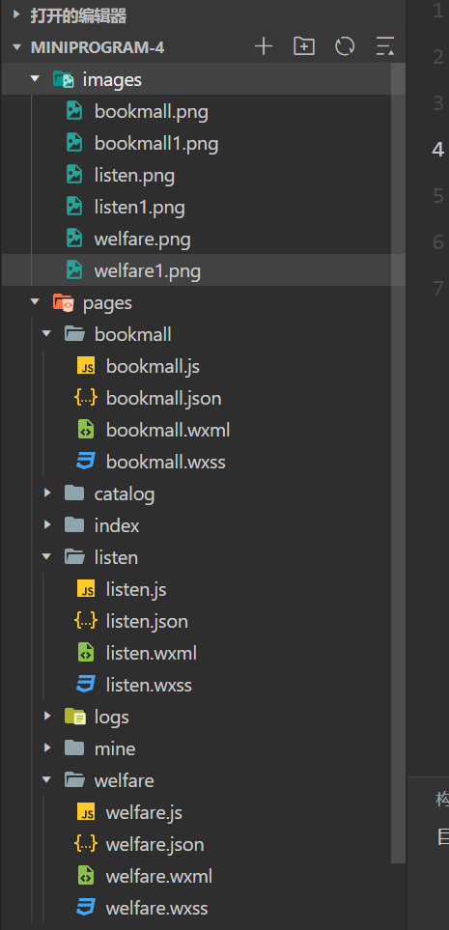

- 分析全局配置包括哪些内容的配置，必须的配置项包括哪些？给出实验任务2的分析及完成截图【启动项配置15%】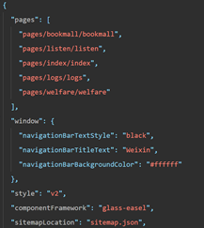

- 实验任务3的分析及完成效果截图和对应代码截图【TabBar项配置30%】
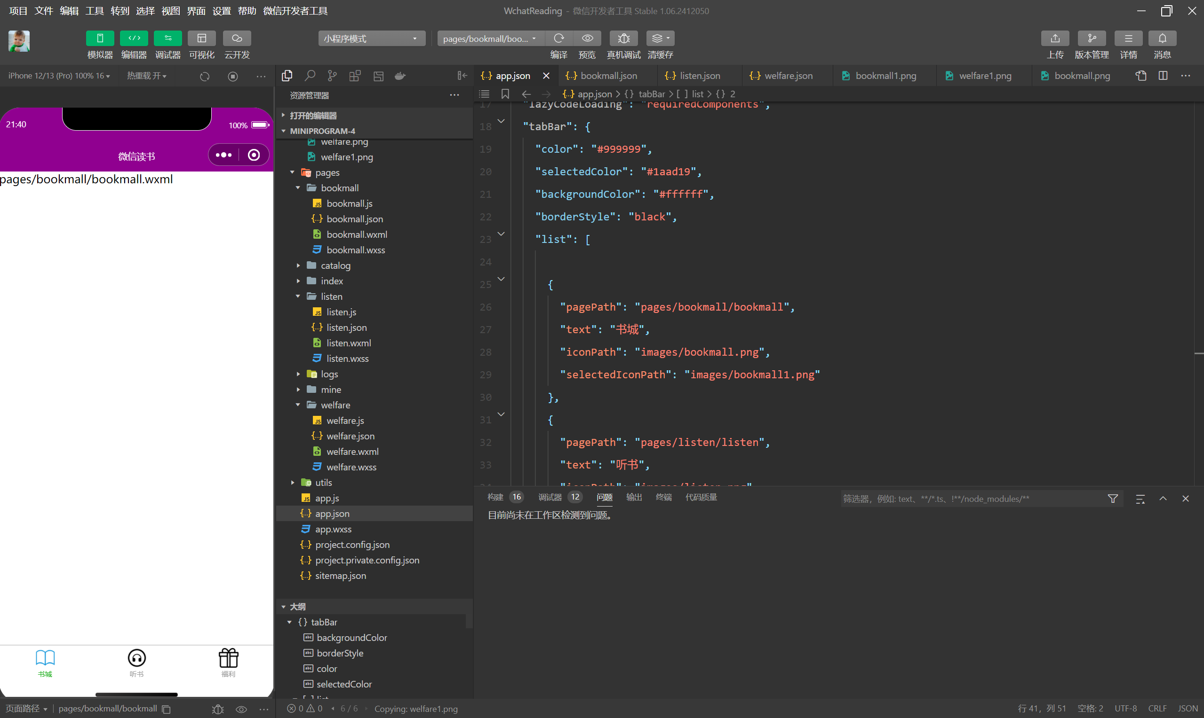
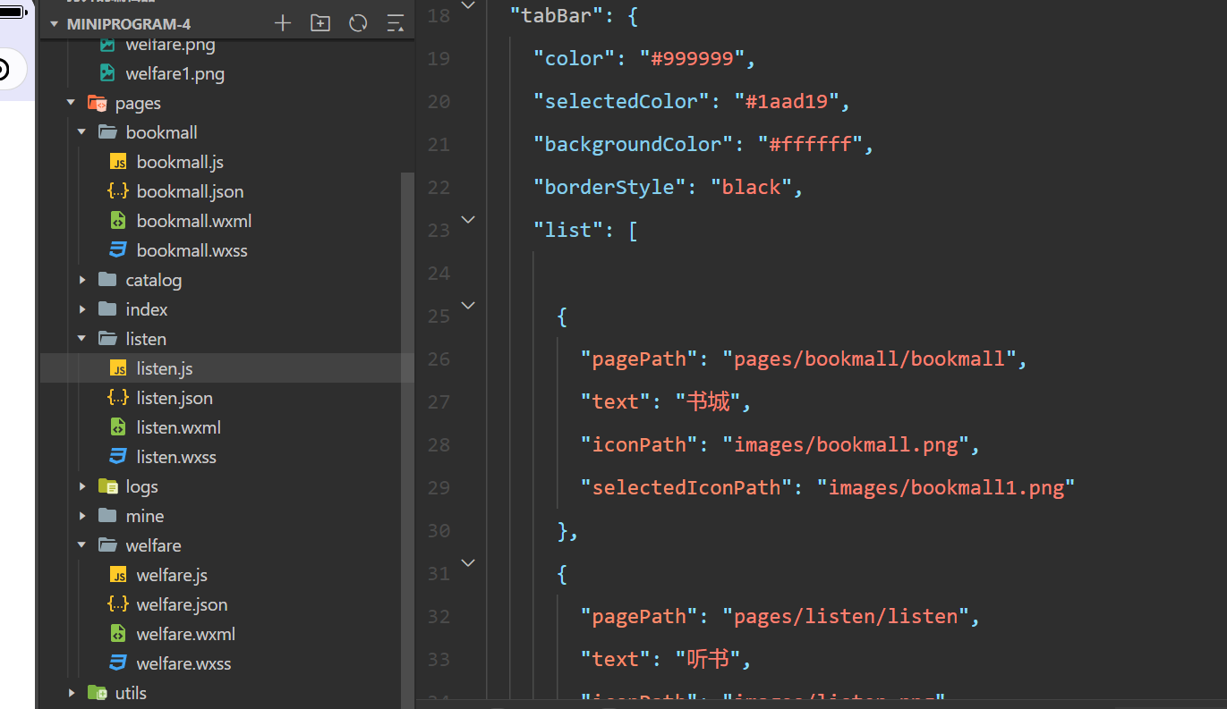

- 分析全局配置和页面配置的区别？给出实验任务4的分析及完成效果截图和对应代码截图【导航栏标题及样式20%】

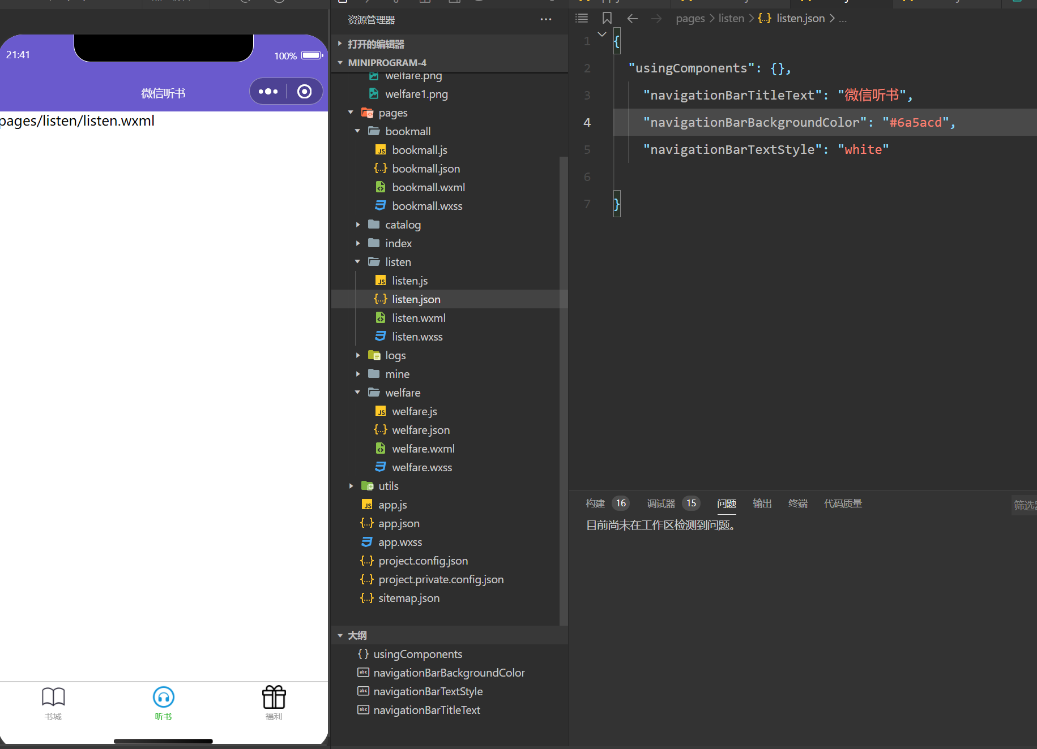

- 对本周实验完成情况进行评价，列出本周学习还存在的疑惑。（20%）

本周我认真按时完成了实验任务。刚开始接触实验时操作还比较生疏，对部分按键功能和位置不够熟悉，后来通过老师讲解、课下认真查阅文档并借助AI辅助学习，最终顺利完成任务。后续我会继续练习，进一步提升小程序操作的熟练程度。

